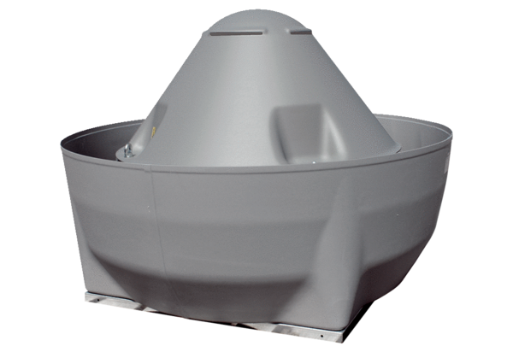Radiál tetőventilátor DRD V 75/6Csomagolási egység: 1 darabVálaszték: C
Termékszám: 0073.0071Gyártó: MAICO

